**USER MANUAL**

**RENTALKUY (STAFF GARASI)**

Dipersiapkan oleh:

Cornelius Stephanus Alfredo (1301180287)

Ghina Khoerunnisa (1301181066)

Gready Michael (1301180188)



**Prodi Teknik Informatika – Universitas Telkom**

**2018**

# Pendahuluan

Dokumen ini adalah *user manual* yang berisi penjelasan secara ringkas tentang petunjuk penggunaan aplikasi RentalKuy bagi pengguna di level staff garasi.

Di dalam dokumen ini dibahas tentang fitur-fitur modul aplikasi web RentalKuy dan langkah-langkah dalam menggunakan setiap fitur aplikasi tersebut.

# Memulai Aplikasi Web RentalKuy

## Landing Page

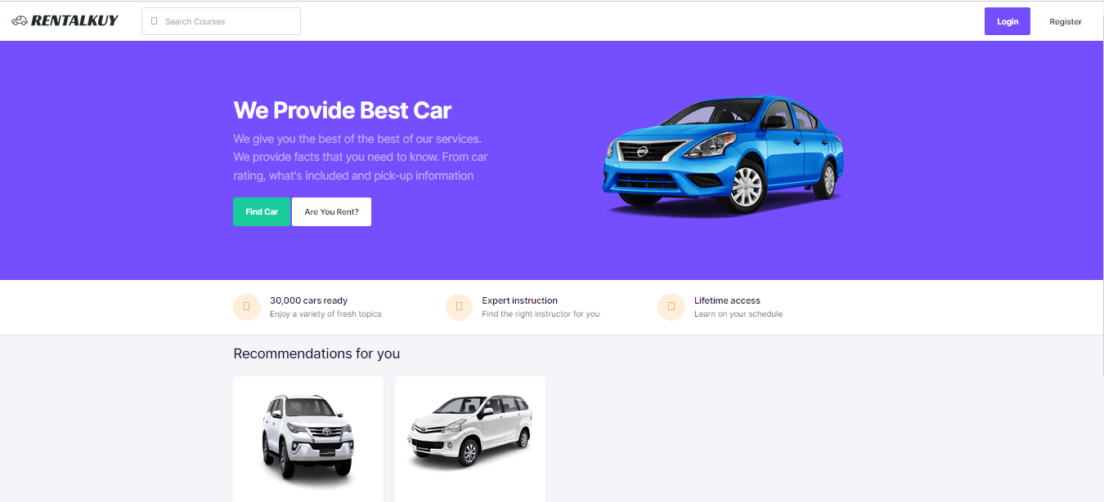

Gambar 1 Tampilan Landing Page

Hal pertama yang akan dimunculkan ketika staff garasi mengakses website RentalKuy adalah Landing Page seperti gambar di atas yang memuat informasi-informasi awal mengenai website RentalKuy. Apabila staff garasi ingin menggunakan RentalKuy maka diharuskan Login dengan akun RentalKuy terlebih dahulu. Staff garasi yang belum memiliki akun bisa membuat akun dengan melakukan Register di pojok kanan atas halaman Landing Page.

## Register

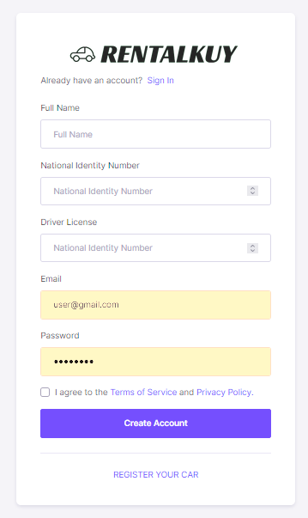

Gambar 2 Tampilan Register Website

Staff garasi yang belum memiliki akun bisa mengisi nama lengkap, nomor identitas, sim, email, dan password untuk membuat akun RentalKuy. Setelah mengisi semua data tersebut, penyewa harus mencentang pernyataan “I agree to the Terms of Service and Privacy Policy” kemudian klik “Create Account”

## Login

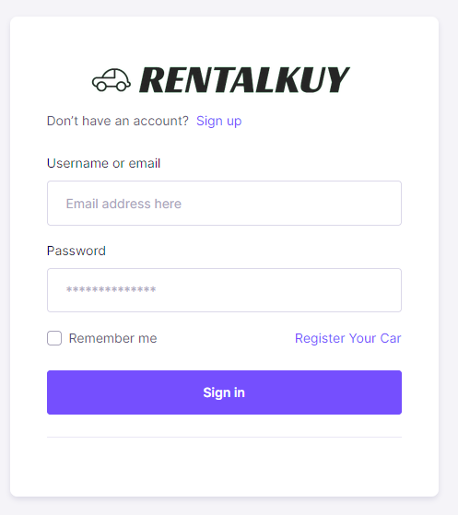

Gambar 3 Tampilan Login Website

Setelah memiliki akun, masukan username dan password pada bagian yang telah disediakan, lalu klik tombol “Sign in” seperti terlihat pada gambar 4 dibawah ini:

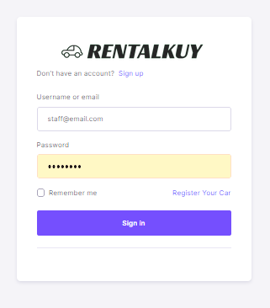

Gambar 4 Halaman Login Website

# Penjelasan Menu

## Home

Halaman utama ini akan tampil sesaat setelah staff garasi melakukan login, Halaman utama ini memuat menu list mobil, tambah mobil, lihat rating, serta profil pengguna.

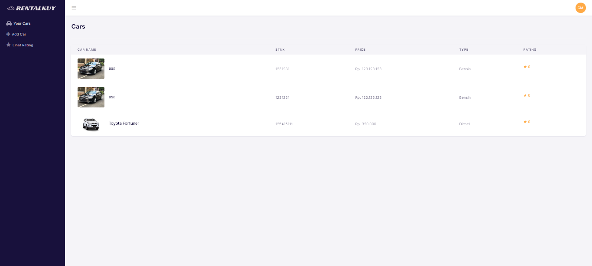

Gambar 5 Tampilan Menu Home

## Your Cars

Disini staff garasi bisa melihat list mobil yang telah terdaftar dan list penyewaan dan pengembalian yang butuh dikonfirmasi.

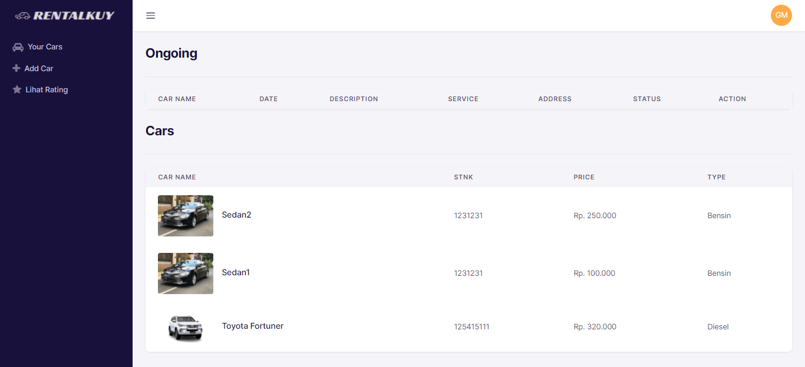

Gambar 6 Tampilan Menu Your Cars

Staff garasi bisa melihat list mobil yang telah terdaftar dan informasi lainnya seperti STNK, harga, type, rating. Pada bagian yang harus dikonfirmasi staff garasi bisa melihat nama mobil, tanggal, deskripsi, service, alamat, dan statusnya. .

## Add Car

Disini staff garasi bisa menambahkan mobil yang ingin didaftarkan.

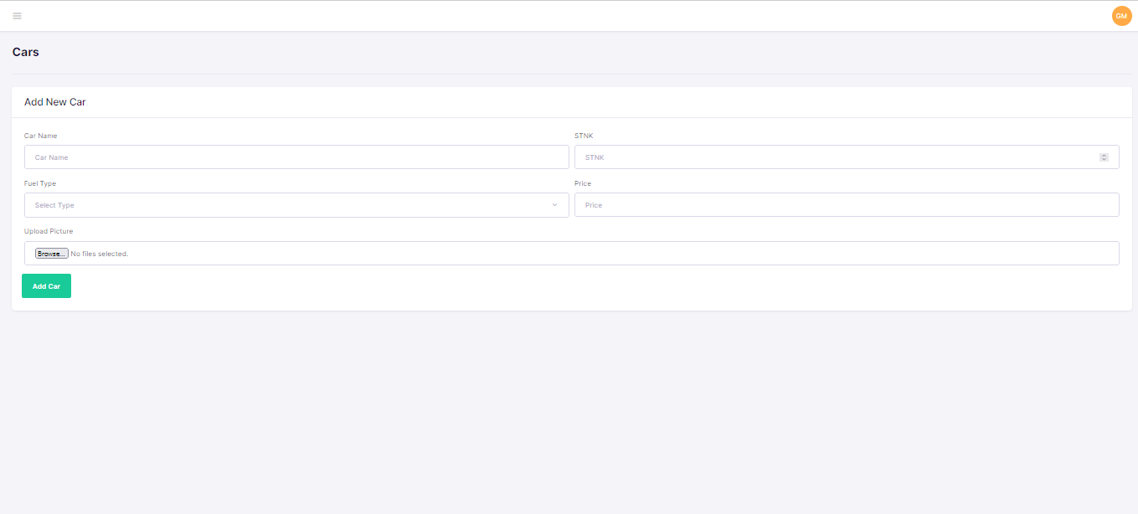

Gambar 7 Tampilan Menu Add Cars

Staff garasi harus mengisi data-data seperti nama mobil, stnk, fuel type, price, dan foto mobil untuk menambahkan mobilnya, kemudian pilih “Add car”.

## Lihat Rating

Disini staff garasi bisa melihat nama penyewa, komen yang diberikan, dan juga rating.

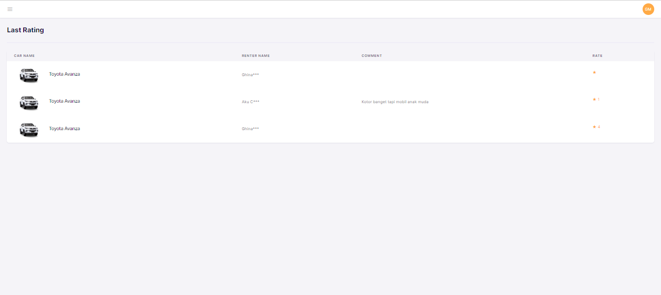

Gambar 8 Tampilan Menu Lihat Rating

## Profile

Profile ini memuat informasi pribadi pemilik akun berupa nama, nomor, alamat, NIK, dan SIM.

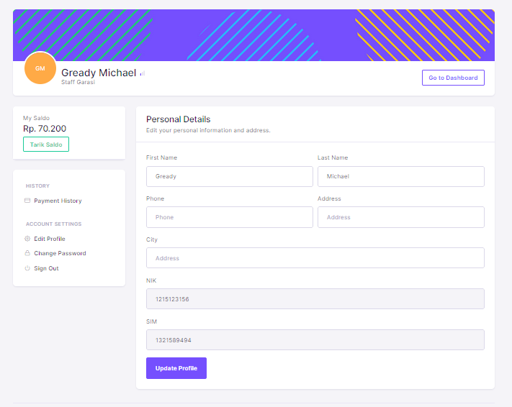

Gambar 9 Tampilan Profile

Staff garasi bisa melihat invoice dengan memilih “Payment History”



Kemudian akan menampilkan invoices

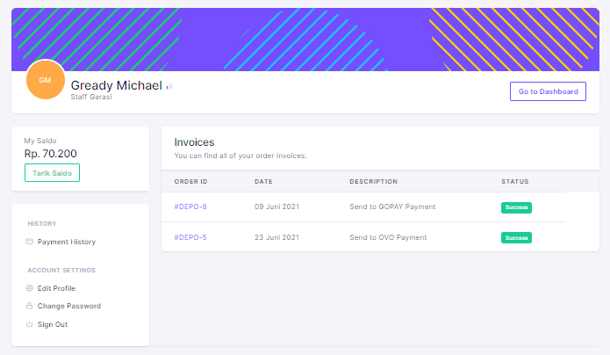

Gambar 10 Tampilan Invoices

Pengguna juga bisa mengedit profile dan juga mengganti password dengan memilih “Edit Profile” dan “Change Password”



Dan akan menampilkan tampilan seperti berikut

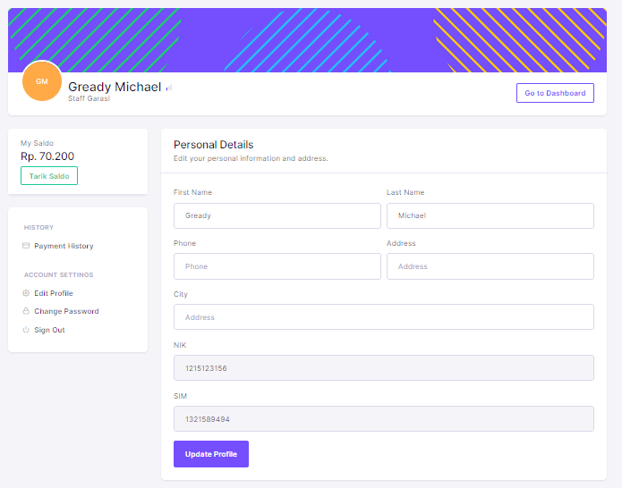

Gambar 11 Tampilan Edit Profile

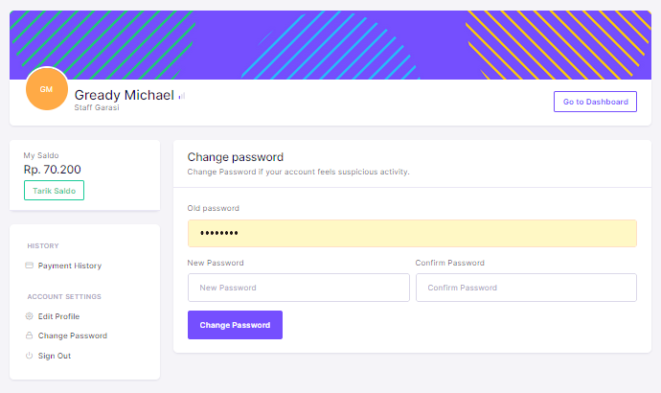

Gambar 12 Tampilan Ubah Password

## Tarik Saldo

Tarik Saldo ini adalah tempat staff garasi melakukan penarikan saldo. Untuk melakukan tarik saldo, staff garasi pertama harus masuk ke dalam profile dan memilih “Tarik Saldo”



Kemudian akan menampilkan tampilan seperti berikut

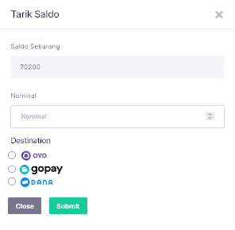

Gambar 13 Tampilan Tarik Saldo

Disini saldo yang ada di akun akan ditampilkan di paling atas. Kemudian staff garasi memasukan nominal saldo yang ingin di tarik dan juga tujuan penarikan dan terakhir pilih “Submit”.

## Sign Out

Sign Out berfungsi untuk keluar aplikasi dan kembali ke halaman landing. Letak Sign Out ada di navigasi bagian atas dan navigasi bagian samping.

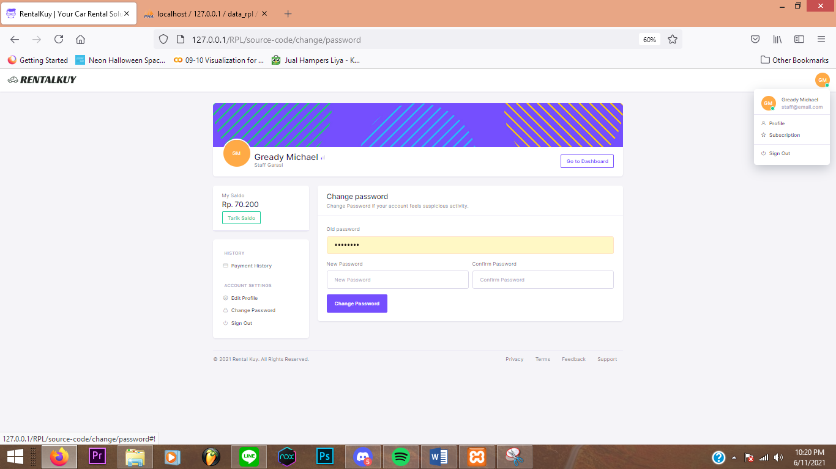

Gambar 14 Tampilan Sign Out

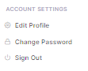

Gambar 15 Tampilan Sign Out